ВЕСТНИК
БЕЛОГОРСКОГО СЕЛЬСОВЕТА
09.06.2023 года / № 16(241)
Газета муниципального образования Белогорский сельсовет
Беляевского района Оренбургской области

ИНФОРМАЦИЯ АДМИНИСТРАЦИИ МУНИЦИПАЛЬНОГО ОБРАЗОВАНИЯ БЕЛОГОРСКИЙ
СЕЛЬСОВЕТ БЕЛЯЕВСКОГО РАЙОНА ОРЕНБУРГСКОЙ ОБЛАСТИ

СОВЕТ ДЕПУТАТОВ
МУНИЦИПАЛЬНОГО ОБРАЗОВАНИЯ БЕЛОГОРСКИЙ СЕЛЬСОВЕТ
БЕЛЯЕВСКОГО РАЙОНА ОРЕНБУРГСКОЙ ОБЛАСТИ
четвертый созыв

РЕШЕНИЕ

п. Белогорский
01.06.2023 № 122
О внесении изменения в решение
Совета депутатов муниципального образования Белогорский сельсовет
от 29.09.2021 № 49

В соответствии со статьей 72 Земельного кодекса РФ, статьей 23 Федерального закона от 31.07.2020 № 248-ФЗ «О государственном контроле (надзоре) и муниципальном контроле в Российской Федерации», руководствуясь Уставом муниципального образования Белогорский сельсовет, Совет депутатов муниципального образования Белогорский сельсовет решил:
1. Внести изменение в Приложение № 3 «Перечень индикаторов риска нарушения обязательных требований, используемых для определения необходимости проведения внеплановых проверок при осуществлении муниципального земельного контроля на территории муниципального образования Белогорский сельсовет» к решению Совета депутатов муниципального образования Белогорский сельсовет от 29.09.2021 № 49 «Об утверждении Положения «О муниципальном земельном контроле на территории муниципального образования Белогорский сельсовет»», изложив пункт 3 в следующей редакции:
«3. Получение обращений (жалоб) физических и юридических лиц о нарушении их прав при использовании гражданином, юридическим лицом, индивидуальным предпринимателем земельного участка.».
2. Контроль исполнения настоящего решения возложить на заместителя главы администрации Н.А. Шестерину.
3. Настоящее решение вступает в силу после его официального опубликования на сайте администрации и в газете «Вестник Белогорского сельсовета».

Глава муниципального образования  Белогорский сельсовет  ______________ И.В. Карих | Председатель Совета депутатов  муниципального образования Белогорский сельсовет  ______________ Г.А. Васильева

СОВЕТ ДЕПУТАТОВ
МУНИЦИПАЛЬНОГО ОБРАЗОВАНИЯ БЕЛОГОРСКИЙ СЕЛЬСОВЕТ
БЕЛЯЕВСКОГО РАЙОНА ОРЕНБУРГСКОЙ ОБЛАСТИ
четвертый созыв

РЕШЕНИЕ

п. Белогорский
01.06.2023 № 123
О внесении изменений в решение
Совета депутатов муниципального образования Белогорский сельсовет
от 29.09.2021 № 50

В соответствии со статьей 23 Федерального закона от 31.07.2020 № 248-ФЗ «О государственном контроле (надзоре) и муниципальном контроле в Российской Федерации», руководствуясь Уставом муниципального образования Белогорский сельсовет, Совет депутатов муниципального образования Белогорский сельсовет РЕШИЛ:
1. Внести в Приложение № 3 «Перечень индикаторов риска нарушения обязательных требований, используемых для определения необходимости проведения внеплановых проверок при осуществлении муниципального контроля в сфере благоустройства на территории муниципального образования Белогорский сельсовет» к решению Совета депутатов муниципального образования Белогорский сельсовет от 29.09.2021 № 50 «Об утверждении Положения «О муниципальном контроле в сфере благоустройства на территории муниципального образования Белогорский сельсовет»», следующие изменения:
1) пункт 3 изложить в следующей редакции:
«3. Получение обращений (жалоб) граждан Российской Федерации о загромождении и засорении дворовых территорий металлическим ломом, строительным и бытовым мусором, домашней утварью и другими материалами.»;
2) пункт 6 признать утратившим силу.
2. Контроль исполнения настоящего решения оставляю за собой.
3. Настоящее решение вступает в силу после его официального опубликования на сайте администрации и газете «Вестник Белогорского сельсовета».

Глава муниципального образования  Белогорский сельсовет  ______________ И.В. Карих | Председатель Совета депутатов  муниципального образования Белогорский сельсовет  ______________ Г.А. Васильева

СОВЕТ ДЕПУТАТОВ
МУНИЦИПАЛЬНОГО ОБРАЗОВАНИЯ БЕЛОГОРСКИЙ СЕЛЬСОВЕТ
БЕЛЯЕВСКОГО РАЙОНА ОРЕНБУРГСКОЙ ОБЛАСТИ
четвертый созыв

РЕШЕНИЕ

п. Белогорский
01.06.2023 № 124
О внесении изменения в решение
Совета депутатов муниципального образования Белогорский сельсовет
от 29.09.2021 № 51

В соответствии со статьей 23 Федерального закона от 31.07.2020 № 248-ФЗ «О государственном контроле (надзоре) и муниципальном контроле в Российской Федерации», руководствуясь Уставом муниципального образования Белогорский сельсовет, Совет депутатов муниципального образования Белогорский сельсовет решил:
1. Внести изменение в решение Совета депутатов муниципального образования Белогорский сельсовет от 29.09.2021 № 51 «Об утверждении Положения «О муниципальном контроле на автомобильном транспорте и в дорожном хозяйстве на территории муниципального образования Белогорский сельсовет»», изложив Приложение № 3 к нему в следующей редакции:

«ПЕРЕЧЕНЬ ИНДИКАТОРОВ РИСКА НАРУШЕНИЯ ОБЯЗАТЕЛЬНЫХ ТРЕБОВАНИЙ, ИСПОЛЬЗУЕМЫХ ДЛЯ ОПРЕДЕЛЕНИЯ НЕОБХОДИМОСТИ ПРОВЕДЕНИЯ ВНЕПЛАНОВЫХ ПРОВЕРОК ПРИ ОСУЩЕСТВЛЕНИИ МУНИЦИПАЛЬНОГО КОНТРОЛЯ НА АВТОМОБИЛЬНОМ ТРАНСПОРТЕ И В ДОРОЖНОМ ХОЗЯЙСТВЕ НА ТЕРРИТОРИИ МУНИЦИПАЛЬНОГО ОБРАЗОВАНИЯ БЕЛОГОРСКИЙ СЕЛЬСОВЕТ

1. Поступление информации о дорожно-транспортном происшествии, в котором причинен вред жизни и здоровью граждан, значительный материальный ущерб по причине неудовлетворительного состояния участка автомобильной дороги.
2. Поступление информации о загрязнении и (или) повреждении автомобильных дорог и дорожных сооружений на них, в том числе элементов обустройства автомобильных дорог, полос отвода автомобильных дорог, придорожных полос автомобильных дорог.
3. Поступление информации об истечении сроков действия технических требований и условий, подлежащих обязательному исполнению, при проектировании, строительстве, реконструкции, капитальном ремонте, ремонте и содержании автомобильных дорог и (или) дорожных сооружений, строительстве и реконструкции в границах придорожных полос автомобильных дорог объектов капитального строительства, объектов, предназначенных для осуществления дорожной деятельности, и объектов дорожного сервиса, а также при размещении элементов обустройства автомобильных дорог.
4. Поступление информации о несоответствии автомобильной дороги и (или) дорожного сооружения обязательным требованиям после проведения их строительства, реконструкции, капитального ремонта, ремонта и содержания.
5. Поступление информации о нарушении обязательных требований при производстве дорожных работ.».

2. Контроль исполнения настоящего решения возложить на заместителя главы администрации Н.А. Шестерину.
3. Настоящее решение вступает в силу после его официального опубликования на сайте администрации и в газете «Вестник Белогорского сельсовета».

Глава муниципального образования  Белогорский сельсовет  ______________ И.В. Карих | Председатель Совета депутатов  муниципального образования Белогорский сельсовет  ______________ Г.А. Васильева

СОВЕТ ДЕПУТАТОВ
МУНИЦИПАЛЬНОГО ОБРАЗОВАНИЯ БЕЛОГОРСКИЙ СЕЛЬСОВЕТ
БЕЛЯЕВСКОГО РАЙОНА ОРЕНБУРГСКОЙ ОБЛАСТИ
четвертый созыв

РЕШЕНИЕ

п. Белогорский
01.06.2023 № 125

О внесении изменения в решение Совета депутатов муниципального образования Белогорский сельсовет Беляевского района Оренбургской области от 29.11.2019 № 150 «Об утверждении Положения о земельном налоге на территории муниципального образования Белогорский сельсовет Беляевского района Оренбургской области»

На основании статьи 397 Налогового кодекса Российской Федерации, статьи 35 Федерального закона от 06.10.2003 № 131-ФЗ "Об общих принципах организации местного самоуправления в Российской Федерации", руководствуясь Уставом муниципального образования Белогорский сельсовет, Совет депутатов муниципального образования Белогорский сельсовет решил:
- Внести изменение в Приложение «Положение о земельном налоге», утвержденное решением Совета депутатов муниципального образования Белогорский сельсовет от 29.11.2019 № 150 «Об утверждении Положения о земельном налоге на территории муниципального образования Белогорский сельсовет Беляевского района Оренбургской области» (в редакции решений Совета депутатов муниципального образования Белогорский сельсовет от 26.03.2021 № 34; от 28.09.2022 № 90), изложив раздел 3 в следующей редакции»:
«3. ПОРЯДОК УПЛАТЫ НАЛОГА И АВАНСОВЫХ ПЛАТЕЖЕЙ ПО НАЛОГУ НАЛОГОПЛАТЕЛЬЩИКАМИ-ОРГАНИЗАЦИЯМИ
Налог подлежит уплате налогоплательщиками-организациями в порядке, установленном статьей 397 Налогового кодекса РФ, в срок не позднее 28 февраля года, следующего за истекшим налоговым периодом. Авансовые платежи по налогу подлежат уплате налогоплательщиками-организациями в срок не позднее 28-го числа месяца, следующего за истекшим отчетным периодом.».

2. Контроль за исполнением настоящего решения возложить на постоянную комиссию по вопросам финансовой и экономической политики.
3. Настоящее решение вступает в силу не ранее чем по истечении одного месяца со дня его официального опубликования в муниципальной газете «Вестник Белогорского сельсовета» и на официальном сайте, и не ранее 01.01.2024 года.
Глава муниципального образования  Белогорский сельсовет  ______________ И.В. Карих | Председатель Совета депутатов  муниципального образования Белогорский сельсовет  ______________ Г.А. Васильева

АДМИНИСТРАЦИЯ
МУНИЦИПАЛЬНОГО ОБРАЗОВАНИЯ БЕЛОГОРСКИЙ СЕЛЬСОВЕТ
БЕЛЯЕВСКОГО РАЙОНА ОРЕНБУРГСКОЙ ОБЛАСТИ

ПОСТАНОВЛЕНИЕ

п. Белогорский
08.06.2023 № 37-п

Об определении случаев осуществления банковского сопровождения контрактов,
предметом которых являются поставки товаров,
выполнение работ, оказание услуг для нужд
муниципального образования Белогорский сельсовет

Во исполнение требований части 2 статьи 35 Федерального закона от 5 апреля 2013 года № 44-ФЗ "О контрактной системе в сфере закупок товаров, работ, услуг для обеспечения государственных и муниципальных нужд":
1. Определить следующие случаи осуществления банковского сопровождения контрактов, предметом которых являются поставки товаров, выполнение работ, оказание услуг для нужд муниципального образования Белогорский сельсовет:
а) в отношении банковского сопровождения контракта, заключающегося в проведении мониторинга расчетов в рамках исполнения контракта:
контракт, заключаемый в соответствии с частью 16 статьи 34 Федерального закона от 5 апреля 2013 года № 44-ФЗ "О контрактной системе в сфере закупок товаров, работ, услуг для обеспечения государственных и муниципальных нужд" (далее - Федеральный закон № 44-ФЗ), и (или) начальная (максимальная) цена контракта (цена контракта, заключаемого с единственным поставщиком (подрядчиком, исполнителем), начальная сумма цен единиц товара, работы, услуги, максимальное значение цены контракта) превышает пятьдесят миллионов рублей (за исключением случаев, указанных в абзацах третьем, пятом настоящего подпункта);
цена контракта, заключаемого с единственным поставщиком на основании актов, изданных в соответствии с пунктом 2 части 1 статьи 93 Федерального закона № 44-ФЗ (далее - акт), превышает пятьдесят миллионов рублей и актом предусматривается привлечение заказчиком банка в целях банковского сопровождения, а также не установлена обязанность заказчика включить в такой контракт условие об обеспечении его исполнения;
контракт (контракты), или предмет контракта, или поставщик (подрядчик, исполнитель) по контракту, которые определены Правительством Российской Федерации, в случае если в отношении поставщиков (подрядчиков, исполнителей) действуют меры ограничительного характера, введенные иностранным государством, государственным объединением и (или) союзом и (или) государственным (межгосударственным) учреждением иностранного государства или государственного объединения и (или) союза;
контракт заключен от имени муниципального образования Белогорский сельсовет Беляевского района Оренбургской области, предметом контракта является оказание финансовых услуг по предоставлению кредита банком, имеющим лицензию на осуществление банковских операций, и начальная (максимальная) цена контракта составляет двести миллионов рублей и более;
б) в отношении банковского сопровождения контракта, предусматривающего оказание банком услуг, позволяющих обеспечить соответствие принимаемых товаров, работ (их результатов), услуг условиям контракта:
цена контракта, заключаемого в целях строительства (реконструкции, в том числе с элементами реставрации, технического перевооружения) объекта капитального строительства с единственным поставщиком на основании акта, превышает пятьсот миллионов рублей и актом не установлена обязанность заказчика включить в такой контракт условие об обеспечении его исполнения (за исключением случая, указанного в абзаце третьем настоящего подпункта);
начальная (максимальная) цена контракта (цена контракта, заключаемого с единственным поставщиком) превышает пятьсот миллионов рублей и утвержденной государственной программой Российской Федерации и (или) государственной программой Оренбургской области предусмотрена обязанность привлечения банка в целях банковского сопровождения;
контракт (контракты), или предмет контракта, или поставщик (подрядчик, исполнитель) по контракту, которые определены Правительством Российской Федерации, в случае если в отношении поставщиков (подрядчиков, исполнителей) действуют меры ограничительного характера, введенные иностранным государством, государственным объединением и (или) союзом и (или) государственным (межгосударственным) учреждением иностранного государства или государственного объединения и (или) союза;
контракт заключен от имени муниципального образования Белогорский сельсовет Беляевского района Оренбургской области, предметом контракта является оказание финансовых услуг по предоставлению кредита банком, имеющим лицензию на осуществление банковских операций, и начальная (максимальная) цена контракта составляет пять миллиардов рублей и более.
2. Привлечение банка поставщиком (подрядчиком, исполнителем) в целях банковского сопровождения контракта осуществляется в случаях, предусмотренных абзацами вторым, пятым подпункта "а" и абзацами третьим, пятым подпункта "б" пункта 1 настоящего постановления.
3. Привлечение банка заказчиком в целях банковского сопровождения контракта осуществляется в случаях, предусмотренных абзацем третьим подпункта "а" и абзацем вторым подпункта "б" пункта 1 настоящего постановления.
Привлечение банка заказчиком или поставщиком (подрядчиком, исполнителем) в целях банковского сопровождения контракта осуществляется по решению Правительства Российской Федерации, предусмотренному абзацем четвертым подпункта "а" или абзацем четвертым подпункта "б" пункта 1 настоящего постановления.
4. Банковское сопровождение контракта в случаях, предусмотренных пунктом 1 настоящего постановления, осуществляется в соответствии с Правилами осуществления банковского сопровождения контрактов, утвержденными постановлением Правительства Российской Федерации от 20.09.2014 года № 963 "Об осуществлении банковского сопровождения контрактов".
5. Контроль за исполнением настоящего постановления возложить на специалиста 1 категории Бисикенову К.Н.
6. Постановление вступает в силу после его официального опубликования на сайте администрации и в газете «Вестник Белогорского сельсовета».

Глава администрации
муниципального образования
Белогорский сельсовет И.В. Карих

АДМИНИСТРАЦИЯ
МУНИЦИПАЛЬНОГО ОБРАЗОВАНИЯ БЕЛОГОРСКИЙ СЕЛЬСОВЕТ
БЕЛЯЕВСКОГО РАЙОНА ОРЕНБУРГСКОЙ ОБЛАСТИ

ПОСТАНОВЛЕНИЕ

п. Белогорский
09.06.2023 № 38-п

О проведении публичных слушаний проекта решения Совета депутатов
«Об исполнении бюджета муниципального образования
Белогорский сельсовет Беляевского района Оренбургской области
за 2022 год»

Руководствуясь статьёй 28 Федерального закона «Об общих принципах организации местного самоуправления в Российской Федерации» № 131-ФЗ, частью 3 статьи 14 Устава сельсовета, Положением о порядке организации и проведении публичных слушаний в муниципальном образовании Белогорский сельсовет, постановляю:
1. Провести публичные слушания проекта решения Совета депутатов «Об исполнении бюджета муниципального образования Белогорский сельсовет Беляевского района Оренбургской области за 2022 год» 22 июня 2023 года в 17-00 часов по местному времени по адресу: п. Белогорский, ул. Школьная 1, здание администрации Белогорского сельсовета.
2. Ответственность за проведение публичных слушаний оставляю за собой.
3. Поручить заместителю главы администрации муниципального образования Шестериной Н.А.:
3.1.подготовить информационные материалы к слушаниям, проект решения Совета депутатов, проекты иных документов, которые необходимо принять по результатам слушаний;
3.2.опубликовать информацию о теме, месте и времени слушаний, а также проект решения Совета депутатов в установленном порядке не позднее 09 июня 2023 года.
4. Контроль за исполнением настоящего постановления оставляю за собой.
5. Настоящее постановление вступает в силу после его официального опубликования на сайте муниципального образования Белогорский сельсовет http://белогорский.сельсовет56.рф и газете «Вестник Белогорского сельсовета».

Глава администрации
муниципального образования
Белогорский сельсовет И.В. Карих

АДМИНИСТРАЦИЯ
МУНИЦИПАЛЬНОГО ОБРАЗОВАНИЯ БЕЛОГОРСКИЙ СЕЛЬСОВЕТ
БЕЛЯЕВСКОГО РАЙОНА ОРЕНБУРГСКОЙ ОБЛАСТИ

ПОСТАНОВЛЕНИЕ

п. Белогорский

09.06.2023 № 39-п
О признании нуждающимся в улучшении жилищных условий и
постановке на учет семью Хайбулина Эльдара Гатауллаевича

Руководствуясь ч.1ст.4 Закона Оренбургской области от 23 ноября 2005 года № 2733/489-111-ОЗ «О порядке ведения органами местного самоуправления учета граждан в качестве нуждающихся в жилых помещениях, предоставляемых по договорам социального найма», ст.51 жилищного кодекса Российской Федерации и на основании протокола Жилищной комиссии Администрации Белогорского сельсовета от 08.06.2023 постановляю:
1. Признать нуждающимися в улучшении жилищных условий и поставить на учет семью Хайбулина Эльдара Гатауллаевича, состав семьи составляет 5 /пять/ человек, по категории многодетная семья.
2. Контроль за исполнением настоящего постановления оставляю за собой.
3. Постановление вступает в силу со дня его подписания.

Глава администрации
муниципального образования
Белогорский сельсовет И.В. Карих

Информация
о проведении публичных слушаний
по проекту решения Совета депутатов «Об исполнении бюджета муниципального образования Белогорский сельсовет Беляевского района Оренбургской области за 2022 год»

22 июня 2023 года администрацией муниципального образования Белогорский сельсовет Беляевского района Оренбургской области проводятся публичные слушания по проекту решения Совета депутатов «Об исполнении бюджета муниципального образования Белогорский сельсовет Беляевского района Оренбургской области за 2022 год» http://белогорский.сельсовет56.рф/ в разделе «Публичные слушания».
Все желающие могут направить свои замечания и предложения по представленному к обсуждению проекту на почтовый адрес администрации муниципального образования Белогорский сельсовет: 461342, п. Белогорский, Беляевский район, Оренбургской обл., ул. Школьная, 1 Корреспонденция принимается также по электронной почте на адрес: belogorsky@yandex.ru с 9 июня по 21 июня 2023 года включительно.
Для очного личного участия в публичных слушаниях необходимо предварительно зарегистрироваться по телефонам: 62-1-46. Заявки на участие принимаются с 9 июня по 21 июня 2023 включительно.
Публичные слушания пройдут в здании администрации муниципального образования Белогорский сельсовет Беляевского района Оренбургской области по адресу: п. Белогорский, Беляевский район, Оренбургской область, ул. Школьная, 1, в кабинете главы администрации.
Начало слушаний в 17:00.

КВАЛИФИЦИРОВАННАЯ ЭЛЕКТРОННАЯ ПОДПИСЬ:
Налоговыми органами Оренбуржья выдано уже более 41 тыс. квалифицированных электронных подписей

📚 Для получения квалифицированного сертификата ключа проверки электронной подписи необходимо представить документ, удостоверяющий личность, СНИЛС, а также usb-носитель ключевой информации (токен), сертифицированный ФСТЭК России или ФСБ России

❗️Для получения ключа необходимо личное присутствие руководителя юридического лица или индивидуального предпринимателя

👍 Перевыпустить КЭП возможно дистанционно без личной явки в налоговый орган в Личных кабинетах юридического лица и индивидуального предпринимателя

Для этого необходимо выполнение несколько условий:
👉 первичный квалифицированный сертификат получен в Удостоверяющем центре ФНС России;
👉 авторизация в Личном кабинете налогоплательщика прошла с помощью действующего квалифицированного сертификата, ранее полученного в Удостоверяющем центре ФНС России;
👉 в процессе перевыпуска квалифицированного сертификата для записи ключей электронной подписи применялся носитель информации, который использовался ранее для записи первичного сертификата в Удостоверяющем центре ФНС России

🏢 Получить первичный сертификат КЭП можно в региональных пунктах выдачи Удостоверяющего центра ФНС России по адресам:

г. Оренбург, Шарлыкское шоссе, 1/2;
г. Оренбург, ул. Шевченко, 26/2;
г. Оренбург, пр-кт Гагарина, 27/1;
г. Оренбург, ул. Орлова, 133;
г. Орск, ул. Станиславского, 49;
г. Новотроицк, ул. М.Корецкой, 6а;
г. Бузулук, ул. Суворова, 70;
г. Бугуруслан, ул. Чапаевская, 98;
г. Сорочинск, ул. Войкова, 13;
г. Соль-Илецк, ул. Заводская, 1;
п. Новосергиевка, ул. Краснопартизанская, 39

📍Услуга по выдаче электронных подписей в Удостоверяющем центре ФНС России является бесплатной. Подписи имеют срок действия 15 месяцев и могут использоваться не только для представления отчетности в налоговые органы, но и для подписания документов на любых государственных электронных площадках и сервисах

💡Подробнее узнать о выдаче КЭП можно на сайте ФНС России в разделе «Порядок получения электронной подписи» или по телефону Единого Контакт-центра ФНС России 8-800-222-22-22 (звонок бесплатный).

ИЗМЕНЕНИЯ НАИМЕНОВАНИЯ ПОЛУЧАТЕЛЯ ПРИ ПЕРЕЧИСЛЕНИИ ПЛАТЕЖЕЙ:
УФНС России по Оренбургской области сообщает об изменении в наименовании получателя, подлежащего указанию при перечислении платежей, администрируемых налоговыми органами

📎Налогоплательщикам необходимо обратить внимание на заполнение реквизита 16 – «Получатель» - «Казначейство России (ФНС России)». Иные реквизиты получателя платежа остаются без изменений

📍 Также прямым участникам системы казначейских платежей необходимо учесть, что реквизит «Лицевой счет» раздела 3 «Реквизиты контрагента» Заявки на кассовый расход (код формы по КФД 0531801) не подлежит заполнению. В реквизите «Назначение платежа» Заявки на кассовый расход, сформированной в ГИС ЕИС на перечисление ЕНП и иных платежей, администрируемых налоговыми органами, не указывается код классификации расходов бюджетов

✅ Разобраться в особенностях заполнения платежных документов поможет промостраница «Единый налоговый счет» на сайте ФНС России

👉🏼 Подробнее читайте в нашей новости: clck.ru/34SuNS.

САХАРОСОДЕРЖАЩИЕ НАПИТКИ:
Федеральным законом от 21 ноября 2022 года № 443-ФЗ с 1 июля 2023 года сахаросодержащие напитки признаются подакцизными товарами

📚 Налогообложение акцизами операций с сахаросодержащими напитками будет производиться в установленном порядке в соответствии с главой 22 «Акцизы» Налогового кодекса Российской Федерации

🖇 Ставка акциза на сахаросодержащие напитки с 1 июля 2023 года составит 7 рублей за 1 литр

👉🏼 Подробнее читайте в нашей новости: clck.ru/34Rgew.

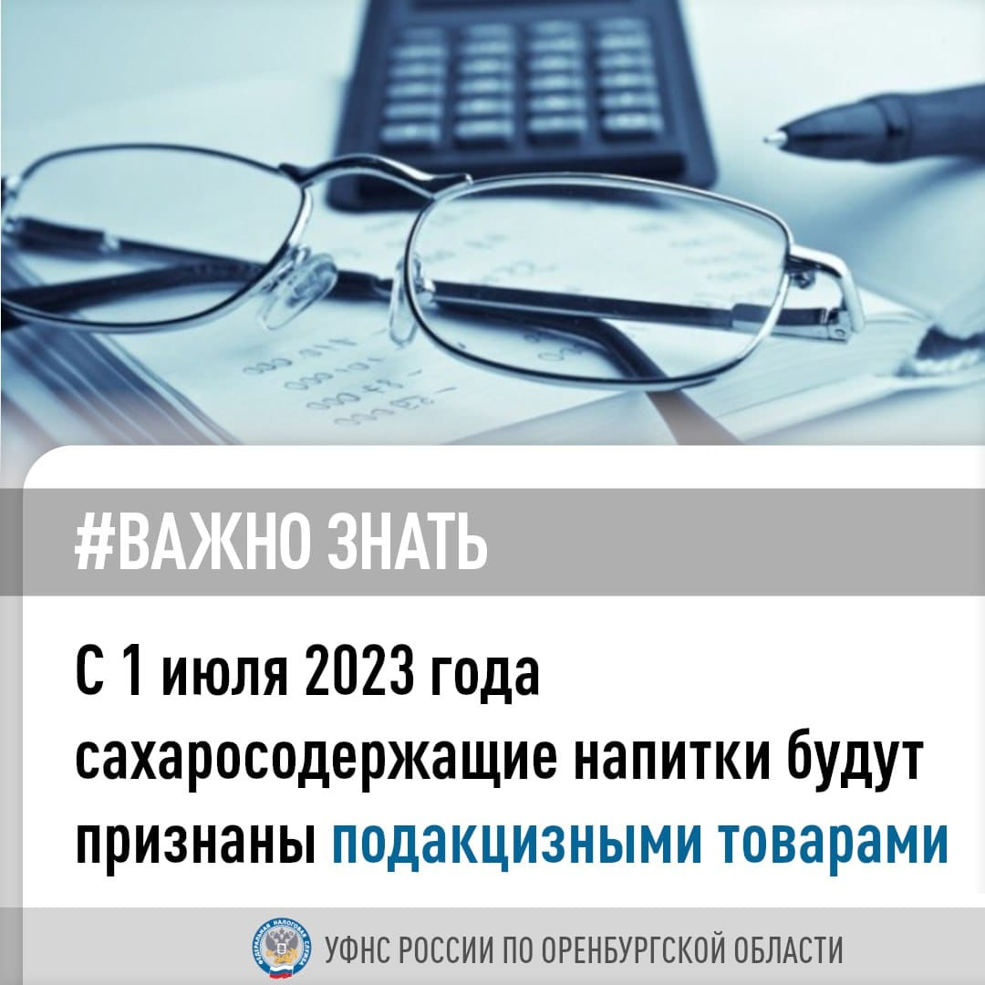
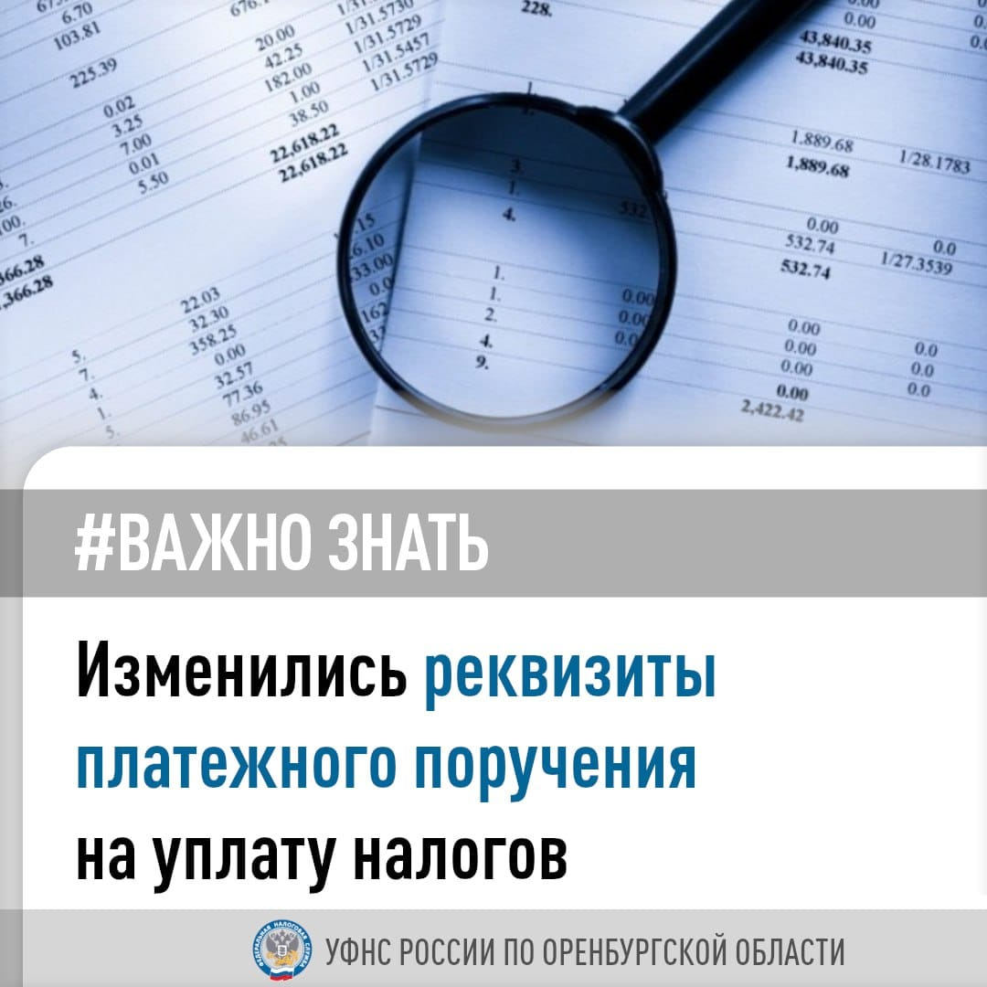


ИНФОРМАЦИЯ ДЛЯ АРЕНДАТОРОВ ЗЕМЕЛЬНЫХ УЧАСТКОВ СЕЛЬСКОХОЗЯЙСТВЕННОГО НАЗНАЧЕНИЯ, ГОСУДАРСТВЕННАЯ СОБСТВЕННОСТЬ НА КОТОРЫЕ НЕ РАЗГРАНИЧЕНА, РАСПОЛОЖЕННЫХ В БЕЛЯЕВСКОМ МУНИЦИПАЛЬНОМ РАЙОНЕ ОРЕНБУРГСКОЙ ОБЛАСТИ

Министерство природных ресурсов экологии и имущественных отношений Оренбургской области доводит до сведения арендаторов информацию об изменении арендной платы в связи с изменением кадастровой стоимости земельных участков, по результатам проведения государственной кадастровой оценки вновь учтенных, ранее учтенных в Едином государственном реестре недвижимости земельных участков, в сведения Единого государственного реестра недвижимости о которых внесены изменения в период с 1 января 2022 до 1 января 2023 с учетом постановления Правительства Оренбургской области от 25.10.2022 N 1123-пп «Об утверждении результатов определения кадастровой стоимости земельных участков, расположенных на территории Оренбургской области».

В соответствии с условиями договоров аренды, арендная плата изменяется в связи с изменением кадастровой стоимости земельных участков. При этом арендная плата подлежит перерасчету по состоянию на 1 января 2023 года. Расчет арендной платы, с учетом изменения кадастровой стоимости, производится арендаторами самостоятельно.

Ознакомиться с актом об определении кадастровой стоимости земельного участка можно на официальном сайте ГБУ «Центр государственной кадастровой оценки Оренбургской области» https://goskadocentr.orb.ru

Для получения сведений о кадастровой стоимости земельного участка, применяемой с 1 января 2023, арендаторы вправе обратиться с запросом в филиал ППК «Роскадастр» по Оренбургской области о предоставлении выписки из ЕГРН о кадастровой стоимости объекта недвижимости. Выписка предоставляется бесплатно по запросу любых лиц.
Учредитель: Администрация муниципального образования Белогорский сельсовет
Адрес: 461342, пос. Белогорский, ул. Школьная, 1, Беляевского района Оренбургской области
Главный редактор- глава муниципального образования Белогорский сельсовет
И.В. Карих, телефон/факс (353 34) 62-1-32; (353 34) 62-1-46

В газете не может быть опубликована коммерческая информация, а также иная информация,
не подлежащая публикации в средствах массовой информации
Газета выходит по мере необходимости
Тираж 10.
Время подписания по графику 16-00 час.
Номер фактически подписан в 16-00 час.
Бесплатно

